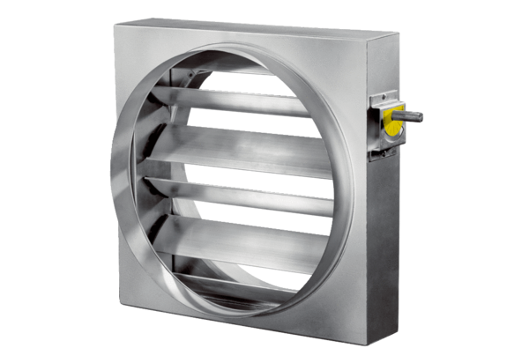Regulační klapka JRE 35Obsah dodávky: 1 kusSortiment: C
Typové číslo: 0151.0392Výrobce: MAICO

